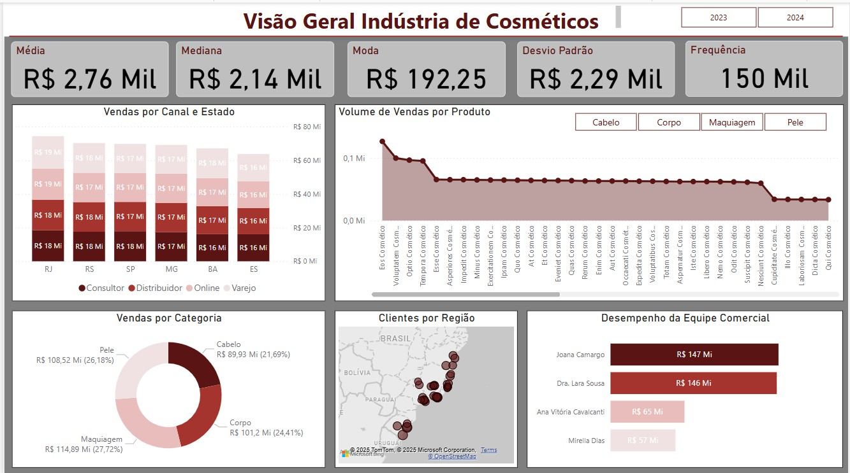

CONTEXTO E CENÁRIO DE NEGÓCIO:

A empresa em análise atua no setor de cosméticos, um mercado competitivo e em constante evolução, impulsionado por inovações, hábitos de consumo e a crescente valorização do bem-estar. Com um portfólio abrangente nas categorias de pele, cabelo, maquiagem e corpo, seus produtos são comercializados por meio de diferentes canais (consultores, distribuidores, varejo físico e e-commerce) atendendo clientes pessoa jurídica (PJ), desde pequenos revendedores até grandes redes. A amplitude de atuação e a diversidade de produtos e canais tornam fundamental o acompanhamento detalhado da performance comercial.
Diante dessa complexidade, a construção de um relatório analítico é essencial para transformar dados operacionais em conhecimento estratégico. A análise de indicadores como volume de vendas, receita, margem e tendências de mercado permite compreender melhor o comportamento de compra, identificar oportunidades de crescimento e antecipar possíveis riscos. O relatório técnico trará uma base sólida para decisões mais ágeis e embasadas, contribuindo diretamente para o aprimoramento da gestão, da eficiência operacional e da competitividade da empresa no mercado de cosméticos.

OBJETIVO GERAL E ABORDAGEM TÉCNICA:

Este projeto tem como objetivo desenvolver um relatório analítico completo e um dashboard interativo no Power BI, reunindo informações críticas sobre o desempenho comercial da empresa. Através da modelagem dos dados, construção de medidas em DAX e visualizações estratégicas, será possível obter insights valiosos sobre o portfólio de produtos, canais de venda e comportamento de clientes. A proposta é entregar uma solução visual, dinâmica e de fácil interpretação, que auxilie a liderança da empresa na tomada de decisões com mais rapidez e segurança.
A ferramenta Power BI será configurada para possibilitar análises por período, canal, categoria e margem, promovendo uma visão clara dos pontos fortes e fracos do negócio. Com isso, o projeto entrega uma solução prática e estratégica para a gestão da empresa.

DESENVOLVIMENTO DA SOLUÇÃO:

  - Extração e Coleta de Dados:
Para iniciar a análise, foi realizada a coleta dos dados a partir de arquivos em formato Excel extraídos do sistema da empresa, contendo dados de vendas da indústria de cosméticos no período de 2023 a 2024.
Nos arquivos encontram-se dados como nomes de clientes, cidade, estado, categoria, nome e preço dos produtos, vendedores e supervisores, além de dados como data das vendas, número da nota fiscal, código do produto, quantidade vendida, canal de vendas e valor total arrecadado.

  - Tratamento e Transformações no Power Query:
Após a coleta e limpeza dos dados, dentro do Power BI, foram realizadas transformações para estruturar o modelo analítico. Começo no Power Query criando um parâmetro (Diretório), com o endereço da pasta do projeto para servir de arcabouço de todos os arquivos do projeto. E, a partir do Diretório, crio as tabelas fato e dimensão que irei usar na posterior análise: Tabela FactVendas, Tabela DimClientes, Tabela DimProdutos e Tabela DimVendedores.
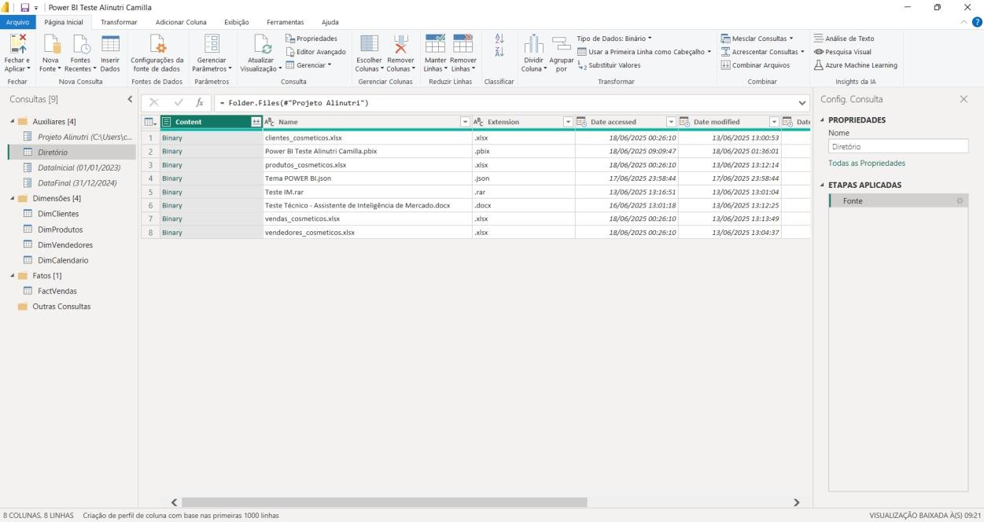

  - Criação da Tabela Calendário:

Quanto a Tabela DimCalendário, ela foi criada a partir de "NOVO PARÂMETRO". Como o início da coleta de dados se deu em "01/01/2023" e terminou em "31/12/2024", criei, dentro desse intervalo de tempo, a "DimCalendário". O código abaixo gera automaticamente uma lista de datas dentro desse intervalo, e atribui a cada data informações adicionais úteis para segmentações e filtros no Power BI:
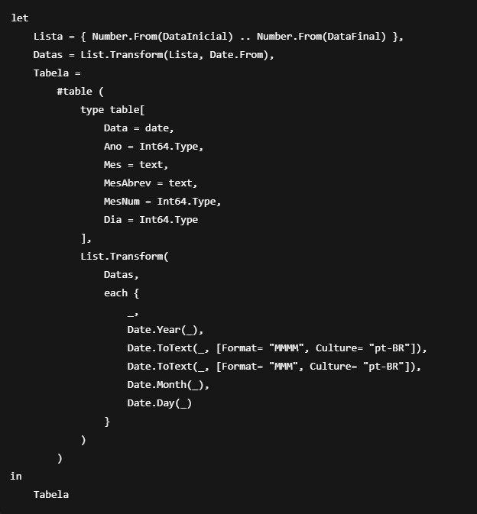

A inclusão dessa tabela é fundamental para garantir flexibilidade nas análises por ano, mês, dia e sazonalidade, permitindo também ordenar corretamente os gráficos temporais e criar hierarquias de data.

  - Modelagem Dimensional e Relacionamentos:
Após a criação das tabelas, é preciso verificar o relacionamento entre elas e se há mudanças a fazer. Verifiquei em cada tabela a padronização de datas, a conversão de colunas numéricas de número inteiro para o tipo Decimal ou Moeda, por exemplo, e vice-versa, e uniformizei nomenclaturas para facilitar a identificação durante a modelagem. Essas mudanças visam a economia de espaço e melhoria da performance.

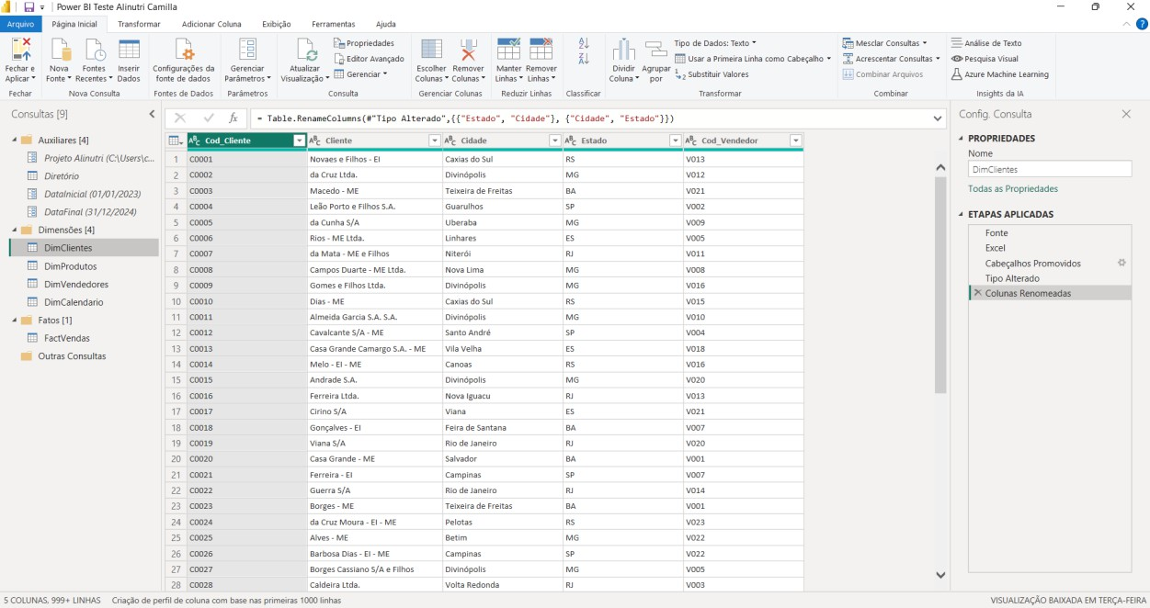

  - Dicionário de Dados:

Antes de finalizar o tratamento dos dados, entendo ser necessária a criação do “Dicionário de Dados”. Ele tem como objetivo documentar e padronizar as tabelas utilizadas no projeto, explicando de forma clara a função de cada coluna, seu tipo de dado, sua descrição e os relacionamentos ativos entre elas. Ele serve como uma fonte de consulta central para o time de dados e desenvolvimento, facilitando a compreensão da estrutura do banco e promovendo uma modelagem mais eficiente e segura.

TABELA FACTVENDAS:

Armazena os registros de vendas realizadas, servindo como base central para análises de desempenho comercial.

Nome da Coluna | Tipo de Dado | Descrição | Relacionamentos Ativos
Numero_nota | Texto | Identificador único de cada venda realizada. | -
Data | Data | Data em que a venda foi realizada. | Relacionamento N:1 com DimCalendario[Data]
Código_produto | Texto | Identificador do produto vendido. | Relacionamento N:1 com DimProdutos[codigo_produto]
Código_vendedor | Texto | Identificador do vendedor responsável pela venda. | Relacionamento N:1 com DimVendedores[codigo_vend edor]
Quantidade_vendida | Número | Quantidade de unidades vendidas no pedido. | -
Região | Texto | Região geográfica onde a venda foi realizada. | -
Canal_venda | Texto | Canal utilizado para efetivar a venda. | -
Código_cliente | Texto | Identificador do cliente comprador. | Relacionamento N:1 com DimClientes[codigo_cliente]
Valor_venda | Moeda/Número Decimal Fixo | Valor total da venda. | -

TABELA DIMCALENDARIO:
Permite análises temporais (por dia, mês, ano, etc.).

Nome da Coluna | Tipo de Dado | Descrição | Relacionamentos Ativos
Data | Data | Data do calendário. | Relacionamento 1:N com FactVendas[data]
Ano | Número | Ano correspondente à data. | -
Mes | Texto | Nome completo do mês. | -
MesAbrev | Texto | Nome do mês abreviado (ex: Jan, Fev). | -
MesNum | Número | Número do mês (1 a 12). | -
Dia | Número | Dia do mês (1 a 31). | -

TABELA DIMVENDEDORES:
Traz os dados dos vendedores e supervisores envolvidos nas vendas.

Nome da Coluna | Tipo de Dado | Descrição | Relacionamentos Ativos
Codigo_vendedor | Texto | Identificador do vendedor. | Relacionamento 1:N com FactVendas[código_vendedor]
Nome_vendedor | Texto | Nome do vendedor. | -
Codigo_supervisor | Texto | Identificador do supervisor responsável. | -
Nome_supervisor | Texto | Nome do supervisor. | -

TABELA DIMPRODUTOS:
Contém as informações dos produtos comercializados.

Nome da Coluna | Tipo de Dado | Descrição | Relacionamentos Ativos
Codigo_produto | Texto | Identificador do produto. | Relacionamento 1:N com FactVendas[código_produto]
Nome_produto | Texto | Nome do produto. | -
Categoria | Texto | Categoria à qual o produto pertence. | -
Preço_unitário | Moeda/N úmero Decimal Fixo | Preço de uma unidade do produto. | -

TABELA DIMCLIENTES:

Armazena dados dos clientes que realizaram compras.

Nome da Coluna | Tipo de Dado | Descrição | Relacionamentos Ativos
Codigo_cliente | Texto | Identificador único do cliente. | Relacionamento 1:N com FactVendas[código_cliente]
Cliente | Texto | Nome do cliente. | -
Cidade | Texto | Cidade onde o cliente está localizado. | -
Estado | Texto | Estado do cliente. | -
Codigo_vendedor | Texto | Vendedor responsável pelo cliente. | Opcional cruzamento com DimVendedores[codigo_vendedor], se necessário.

O dicionário de dados é uma ferramenta fundamental para garantir o uso consciente e eficiente das informações dentro de um projeto, especialmente em ambientes que utilizam cloud computing, onde cada recurso armazenado ou processado impacta diretamente nos custos. Ao documentar claramente a finalidade de cada tabela e coluna, o dicionário demonstra que há uma preocupação real em utilizar apenas os dados necessários. Isso reflete uma postura de responsabilidade técnica e financeira, otimizando o uso dos recursos do cloud. Além disso, ele oferece ao time um controle mais preciso sobre o que está sendo armazenado e processado, facilita a manutenção e a escalabilidade do negócio.

  - Carga no Power BI e Preparação para Análise:

Com os dados tratados e transformados, eles foram carregados no modelo Power BI Desktop. Nesse momento, estruturo o modelo relacional do tipo estrela para facilitar a criação de medidas DAX performáticas e permitir uma navegação mais intuitiva por filtros e slicers nas visualizações, favorecendo tanto usuários técnicos quanto executivos.

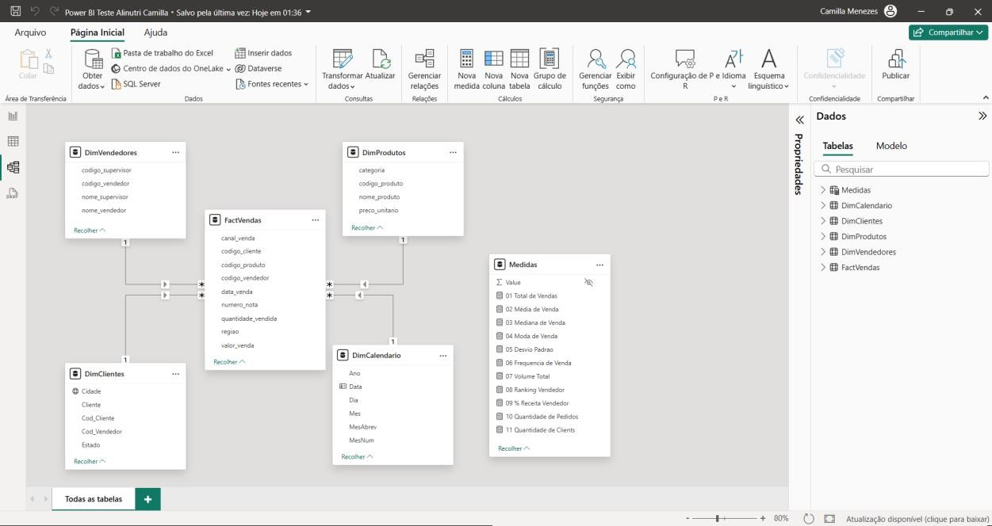
- DESENVOLVIMENTO DE KPIs E MÉTRICAS EM DAX:

Embora este projeto utilize um cenário fictício, caso estivesse atuando em um projeto real, o primeiro passo para desenvolver os principais KPIs seria conversar diretamente com os usuários de negócio. Nessas reuniões, meu objetivo seria entender quais são as métricas mais relevantes para a área, como essas métricas são calculadas no dia a dia e quais dados eles costumam monitorar ou extrair em seus relatórios. A partir disso, eu conseguiria compreender a lógica por trás de cada KPI, identificar as fontes de dados necessárias e, com isso, montar as fórmulas em DAX de forma alinhada às necessidades reais do negócio.

Nome da Medida | Fórmula (Resumo DAX) | Objetivo do Cálculo | Justificativa de Negócio
Total de Vendas | SUM(FactVendas[valor_venda]) | Calcular o valor total das vendas | Saber o faturamento total no período analisado
Média de Venda | AVERAGE(FactVendas[valor_vend a]) | Obter a média de valor por venda | Avaliar o ticket médio por venda
Mediana de Venda | MEDIAN(FactVendas[valor_venda]) | Obter o valor central das vendas | Evitar distorções por valores extremos (outliers)
Moda de Venda | Moda de Venda =  VAR TabelaFrequencia = SUMMARIZE(  FactVendas, FactVendas[valor_venda], "Frequencia",  COUNTROWS(FactVendas)  ) RETURN  MAXX(  TOPN(1, TabelaFrequencia, [Frequencia], DESC),  FactVendas[valor_venda]  ) | Encontrar o valor de venda mais frequente | Identificar faixas de preço ou produtos mais comuns entre os clientes
Desvio Padrão | `STDEV.P(FactVendas[valor_venda  ])` | Avaliar a dispersão dos valores de venda | Entender a consistência ou variação nos valores de venda

Frequência de Venda | `CALCULATE(COUNTROWS(Fact  Vendas), ALLEXCEPT(FactVendas, FactVendas[valor_venda]))` | Contar a ocorrência de cada valor de venda | Medir a repetição de certos valores para identificar padrões
Volume Total | `SUM(FactVendas[quantidade_ven dida])` | Totalizar a quantidade de produtos vendidos | Avaliar desempenho em volume, não apenas em receita
Ranking Vendedor | `RANKX(ALL(DimVendedores), [01 Total de Vendas], , DESC)` | Classificar os vendedores por total de vendas | Identificar os melhores e piores desempenhos da equipe de vendas
% Receita Vendedor | `DIVIDE([01 Total de Vendas], CALCULATE([01 Total de Vendas], ALL(dimVendedores)))` | Calcular a participação de cada vendedor na receita | Analisar distribuição das vendas entre os vendedores
Quantidade de Pedidos | `COUNTROWS(FactVendas)` | Contar quantos pedidos foram feitos | Acompanhar a atividade de vendas em número de transações
Quantidade de Clientes | `COUNT(DimClientes[Cod_Cliente])  ` | Contar quantos clientes únicos foram atendidos | Avaliar a base de clientes atendidos no período

GRÁFICOS:

Gráfico Vendas por Canal e Estado:
Gráfico de colunas empilhadas, que mostra o volume total de vendas por estado, com a contribuição de cada canal de venda representada por cores distintas (Consultor, Distribuidor, Online e Varejo).

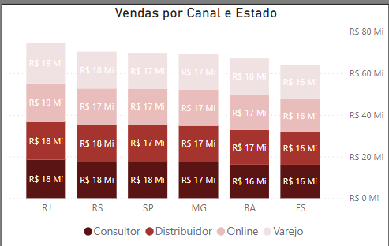 | Valores totais: RJ: R$ 74 Milhões RS: R$ 71 Milhões SP: R$ 71 Milhões MG: R$ 71 Milhões BA: R$ 70 Milhões ES: R$ 64 Milhões

Diagnóstico:
- Há uma leve variação no volume total de vendas entre os estados, com o ES apresentando o menor volume: R$ 64 Milhões, e o RJ o maior, R$ 74 Milhões (uma diferença de R$ 10 milhões pode ser significativa dependendo do contexto de mercado).
- Todos os estados possuem vendas equilibradas entre os canais: (As vendas por CONSULTOR variam entre 16 e 18 Milhões de Reais; as vendas por DISTRIBUIDOR variam entre 16 e 18 Milhões de Reais; as vendas “ONLINE” variam entre 16 e 19 Milhões de Reais; as vendas por VAREJO variam entre 16 e 19 Milhões de Reais).

Investigação:
- Todos os canais estão operando com a mesma força e capilaridade que nos outros estados?
- Quais as demandas e comportamentos do consumidor local? O estado tem baixo consumo? Ou há um público não atingido?
- Desempenho histórico por canal e estado: O ES manteve em 2023 e 2024 o mesmo valor em vendas por canal (R$ 8 milhões em cada um).
- Diferente dos outros estados, onde os valores cresceram ou oscilaram por canal, ES ficou estagnado em todos.
- Essa estabilidade em dois anos consecutivos pode indicar baixa penetração de mercado, ausência de expansão ou investimento e/ou capilaridade limitada dos canais.
- Existe alguma incapacidade logística ou restrições regionais que possam estar impactando a operação em ES?

Recomendações:

Ação | Objetivo | Indicador de  Sucesso
Diagnóstico completo no ES | Identificar gargalos de crescimento | Aumento de R$  2–3 Mi em 6 meses
Replicar a estratégia do  RJ | Testar impacto regional de  campanhas | Crescimento no  canal Varejo
Testar especialização por canal nos estados | Avaliar se algum canal é naturalmente mais forte em  determinada região | Lucro por canal por estado

Resumo:
  - A empresa tem boa padronização, mas talvez esteja deixando de explorar melhor algumas regiões.
  - RJ pode ser referência.
  - ES merece atenção especial.
  - Equilíbrio entre canais mostra estabilidade, mas talvez falte crescimento.

  - Gráfico de Vendas por Categoria:

Gráfico de rosca com segmentação percentual e valor absoluto de vendas por categoria.
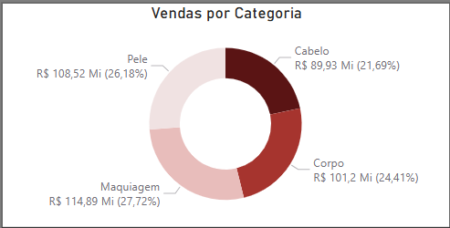

Diagnóstico:
  - A empresa apresenta vendas com distribuição equilibrada entre categorias, porém com leve liderança de R$ 25 Milhões entre a maior (Maquiagem) e a menor (Cabelo).
  - Maquiagem lidera as vendas.
  - Cabelo tem o menor volume.

Investigação:

Categoria | Valor | Participação | Histórico (2023/2024) | SKUs | Ticket Médio por categoria
Maquiagem | R$ 114.890.000 | 27,72% | + R$ 530.000  (ou 0,21%) | 30 | R$3,02 mil
Pele | R$ 108.520.000 | 26,18% | + R$ 1.350.000  (ou 0,60%) | 30 | R$2,83 mil
Corpo | R$ 101.200.000 | 24,41% | - R$ 1.600.000  (ou 0,82%) | 28 | R$2,83 mil
Cabelo | R$ 89.930.000 | 21,69% | + R$ 90.000  (ou 0,01%) | 30 | R$2,38 mil

Recomendações:
- Explorar o Potencial da Categoria Cabelo (que tem menor participação nas vendas, cerca de 21%, mas pode estar subexplorada). Ações sugeridas: Lançar novos SKUs e criar campanhas de visibilidade e combos com outras categorias.
- Aprofundar Estratégia na categoria líder Maquiagem (o mercado aquecido nessa categoria evidencia que pode haver espaço para escalar ainda mais). Ações sugeridas: Reforçar marketing e lançar linha premium ou kits sazonais.
- Testes com Promoção por Categoria Ações sugeridas: Criar semanas temáticas ou campanhas isoladas.
- Criar metas internas por categoria.
- Acompanhar evolução anual por categoria Ação sugerida: Criar gráficos com dados anuais por categoria e usá-los para prever comportamento futuro e sazonalidades.

  - Gráfico de Clientes por Região:
Visualização: Mapa de calor com marcadores indicando concentração de clientes ao longo do litoral do Brasil
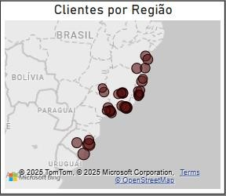

Diagnóstico:
  - A empresa possui forte presença no Sudeste (SP, RJ, MG e ES), que naturalmente concentra o maior número de clientes, provavelmente por população, renda média e infraestrutura logística.
  - No Sul, a presença está restrita ao RS, com pouca ou nenhuma atuação aparente em SC e PR.
  - No Nordeste, apenas a Bahia aparece com clientes, o que indica baixa penetração regional.
  - Regiões Centro-Oeste e Norte estão totalmente ausentes, revelando ausência de atuação ou oportunidade inexplorada.

Investigação:
- Quais os motivos da ausência em outros estados no Sul e Nordeste? Há barreiras logísticas, de marketing, ou a marca ainda não foi trabalhada nesses locais?
- Houve campanhas e presença digital regional específicas em SC, PR ou outros estados do Nordeste?

Recomendações:
- Expandir gradualmente no Sul (entrando em SC e PR): Potencial de crescimento alto por proximidade geográfica, perfil de consumo semelhante ao RS e boa estrutura logística.Explorar novos estados no Nordeste com perfil semelhante à BA: PE, CE ou RN, onde há capitais com consumo consolidado em cosméticos e boa penetração de e-commerce.
- Testar campanha em regiões sem clientes (Centro-Oeste, Norte), pode ser feita com ações online como anúncios segmentados, ações de frete promocional etc.
- Reforçar atuação nas regiões já presentes, se houver espaço para crescer.
  - Gráfico de Desempenho da Equipe Comercial:

Visualização: Total de vendas realizadas por times comerciais liderados por cada supervisora.
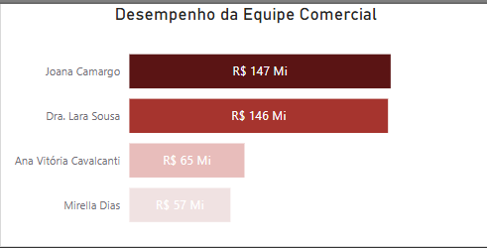

Supervisora | Vendas | Vendedores Supervisiona  dos | Média por Vendedor
Joana Camargo | R$ 147.157.704 | 8 | R$ 18.394.713
Dra. Lara Sousa | R$ 145.658.059 | 8 | R$ 18.207.257
Ana Vitória Cavalcanti | R$ 64.816.493 | 4 | R$ 16.204.123
Mirella Dias | R$ 56.919.047 | 3 | R$ 18.973.015

Diagnóstico:
  - Joana e Lara lideram os maiores times (8 vendedores cada) e apresentam os maiores volumes de vendas totais (147 e 146 Milhões de Reais).
  - Mirella, apesar de ter o menor valor de vendas e menor time (3 vendedores), apresenta a maior média de vendas por vendedor (R$ 19 Mi), o que mostra uma equipe altamente produtiva.
  - Ana Vitória tem a menor média entre as quatro (R$ 16,25 Mi por vendedor), o que pode sinalizar um ponto de atenção em produtividade individual ou potencial inexplorado.

Investigação:
- Qual o perfil dos clientes atendidos por cada equipe? Mirella pode estar com uma carteira mais qualificada (grandes contas).
- Quais as regiões cobertas pelos times de cada supervisora?
- Há diferença no tempo de casa ou maturidade das equipes? Equipes mais experientes tendem a ter melhor performance por vendedor.
- Qual o processo de gestão das supervisoras? Mirella pode ter uma gestão mais focada, mesmo com equipe menor. Ana pode estar precisando de reforço em técnicas de liderança, rotina de acompanhamento ou capacitação.

Recomendações:

  - Usar Mirella como referência de produtividade por vendedor: Avaliar o que ela e sua equipe fazem de diferente (processo comercial, qualificação de leads, foco em canais específicos).
  - Investigar causas da menor média sob Ana Vitória (Pode ser questão de equipe ainda em formação, carteira fraca, foco em região menos desenvolvida.
  - Avaliar se a estrutura está balanceada (Joana e Lara têm equipes grandes e desempenho consistente. Porém, por ser bom fazer uma redistribuição de equipes.

  - Gráfico de Volume de Vendas por Produto e Categoria:

Visualização: Gráfico de área com linha, ordenado em ordem decrescente de volume de vendas por produto e segmentação de categorias.
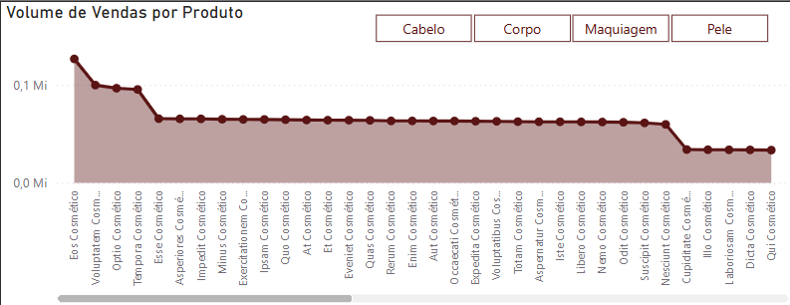

Diagnóstico:
- A distribuição de vendas entre produtos é desequilibrada, com poucos produtos concentrando grande volume.
- Os 4 primeiros produtos vendem bem acima dos demais, superando a marca de 100 mil unidades.
- Após os primeiros 4 produtos, o gráfico estabiliza em um patamar inferior, com volume baixo e muito parecido entre a maioria dos itens.
- No final da curva, há produtos com volume baixo, possivelmente de baixa demanda ou com problemas de posicionamento, divulgação ou giro.

Investigação:
- Classificação dos produtos por categoria: Qual categoria domina o topo (Cabelo, Corpo, Maquiagem, Pele)? Produtos de baixa performance estão concentrados em alguma?
- Margem de lucro por produto: Um produto pode vender pouco, mas gerar alta margem.
- Idade do produto no portfólio: Produtos com pouco tempo de mercado ainda podem estar ganhando tração.
- Investimento em marketing por produto: Os produtos líderes receberam campanhas? Há correlação com visibilidade?
- Disponibilidade e ruptura de estoque: Itens de baixa venda podem ter tido falta de estoque ou baixa cobertura.

Recomendações:
- Aplicar a Curva ABC no portfólio (Separar os produtos em 3 grupos):

  - Classe A: 20% dos produtos que geram 80% das vendas
  - Classe B: 30% intermediários
  - Classe C: 50% com baixo volume

- Focar campanhas e estoque nos produtos de maior giro: Esses produtos já têm aceitação e demanda, por isso, ações neles têm maior chance de conversão.
- Reavaliar ou descontinuar produtos de classe C: Produtos no fim da curva devem ser reavaliados (é falta de divulgação? Ou têm baixa demanda e devem sair do mix?)
- Criar kits ou combos com produtos menos vendidos (Usar produtos de baixa performance junto com os mais vendidos pode aumentar exposição e giro).

Resumo:
O gráfico mostra claramente que seu portfólio segue uma curva típica de Pareto. A empresa tem uma base sólida de produtos líderes, mas também uma cauda longa de produtos com vendas muito baixas. Há oportunidades claras para:

- Otimizar o portfólio.
- Reduzir custo operacional com produtos pouco rentáveis.
- Aumentar eficiência em marketing e estoque.
- Tomar decisões baseadas em giro real, não apenas na percepção do produto.

ENTREGA DE VALOR:

A entrega deste projeto representa não apenas a construção de um conjunto robusto de medidas DAX aplicadas à análise comercial, mas também a consolidação de uma solução estratégica voltada à geração de valor real para a tomada de decisão empresarial. Por meio do Power BI, foi possível estruturar indicadores fundamentais para acompanhar vendas, desempenho de vendedores, comportamento de clientes e tendências de mercado com agilidade e precisão.
A aplicação das medidas como total de vendas, média, mediana, desvio padrão, frequência, ranking e participação na receita permite uma leitura aprofundada e confiável dos dados, facilitando a identificação de padrões, outliers e oportunidades de melhoria. Com visualizações interativas e segmentações inteligentes, a análise torna-se mais clara, objetiva e acessível para diferentes níveis da gestão.
Mais do que apenas exibir números, a solução desenvolvida entrega inteligência analítica. Ela substitui interpretações manuais e fragmentadas por um modelo automatizado e padronizado de avaliação de performance comercial. Com isso, a organização fortalece sua cultura data-driven e passa a sustentar decisões com embasamento técnico e estratégico.
Além de aumentar a eficiência na análise de resultados, o projeto contribui para a governança da informação, garantindo consistência nos indicadores e controle no acesso às métricas sensíveis. Isso reduz erros, melhora o alinhamento entre equipes e fortalece o processo de planejamento e acompanhamento de metas.

